课时一 《机器人界的进化史》

课后挑战一
本次课后挑战共有两个小任务，请你认真观察本次挑战任务中提供的两个视频，根据任务要求进行回答，将回答的内容录制小视频上传到里兰学院平台。
任务一
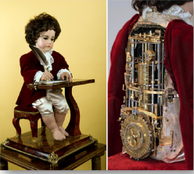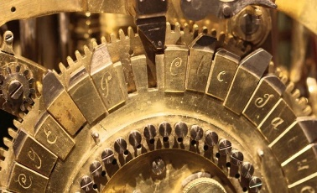 |  | 请你想一想这个会写字的Automaton是如何能够写出不同的文字呢？比如一开始它写”Good Morning”,我们可以通过一些步骤，来让写“Hello Word”或者写“How are you?”那么我们需要如何对于这个Automaton编程呢？（提示：请认真观察右图这个转盘）
任务一回答 | 我觉得automaton能写出的字是根据前面齿轮上面的事先编好的顺序进行书写，而画也是提前在另外一个齿轮上面刻好的。
任务二
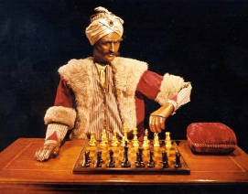 | 大约200多年前，在国际象棋界出现的Automaton: The Turk，击败了很多有名的国际象棋选手和社会名流，其中就包括：富兰克林，拿破仑，叶卡捷琳娜女王等知名人物。 为什么这个Automaton在当时没有计算机控制的情况下，能够击败这么多高手呢？请你通过网络搜索或者查阅书籍等方式，找到相关材料，说一说你对于这个问题的理解和思考。
任务二回答 | 经过上网查询，我发现turk之所以能下棋是因为 棋子下的磁铁可以和桌子底下的另一个棋盘进行连接，通过这样可以根据事先编好的程序来进行判断应该如何下下下一步。
提交作品（任选一种方式）请在3月29日24点前完成本次课后挑战任务的提交
1.视频或者音频上传（推荐）。为了锻炼孩子的口头表达能力，我们推荐用视频的形式提交任务结果，家长可以用手机录一段孩子的回答视频（视频时长限定在3分钟以内）
2.拍照上传。打印本任务卡，手写完成，然后将任务卡拍照上传。
3.word文档上传。直接在word文档上完成并保存上传。

